**20240508| 小六班**



Daily life

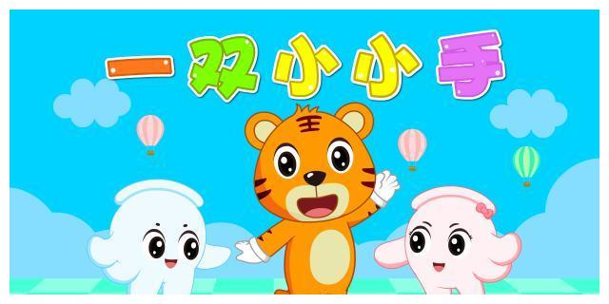

**「来园情况」**

今天是星期三，阳光灿烂，我们即将迎来孩子们期待的考驾照活动！一早，孩子们就开开心心的进来了，个别宝贝还带了自己喜欢的车子呢！

今天共来园19人，1人请假。期待她早日康复、早点回园哦！

**「半日活动—考驾照」**

早晨孩子们再次了解了考场规则，就搬着小椅子来到了中操场的考试场地，准备考驾照啦！孩子们很激动，在简短的开幕式结束后，我们的考驾照活动正式开始啦！

第一批是平衡车。孩子们按照名单一个个上场，选择喜欢的平衡车，勇敢尝试。第二波是自行车，他们也是驾轻就熟，顺利完成了比赛！

小朋友们表现得很棒，为你们点赞！

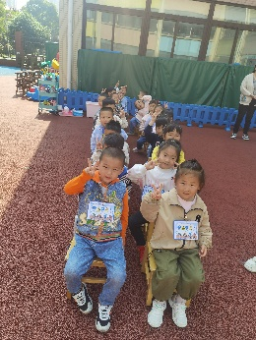 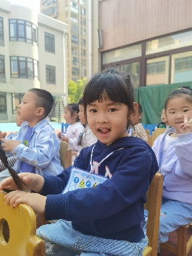 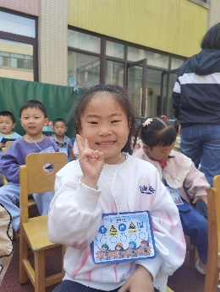 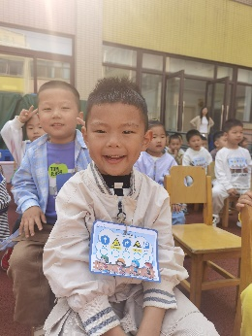 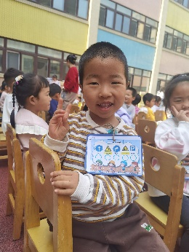

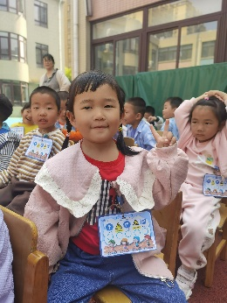 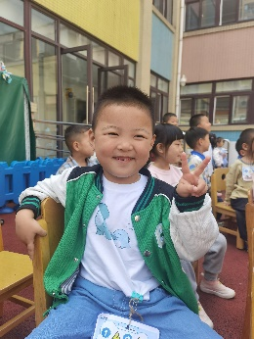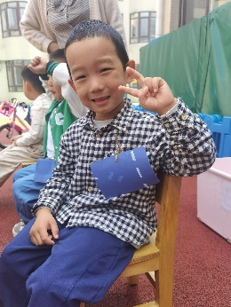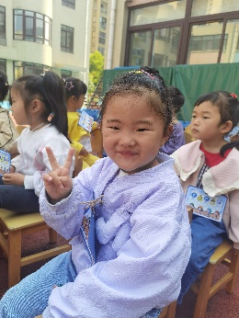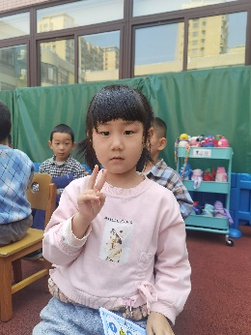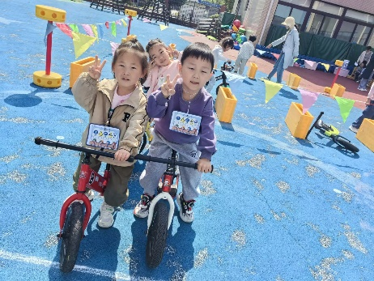 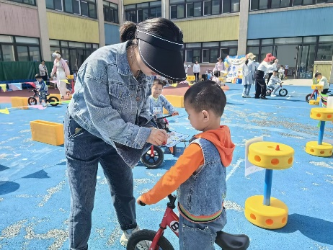 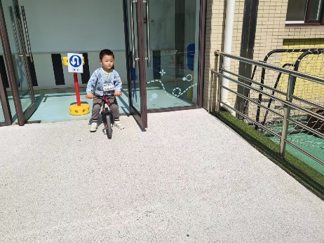

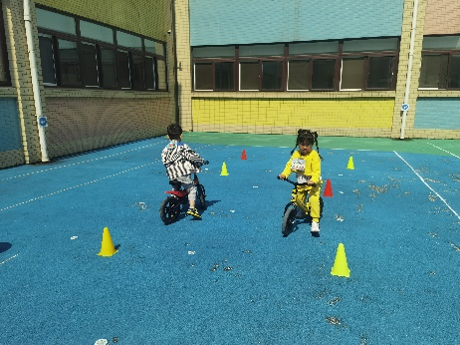 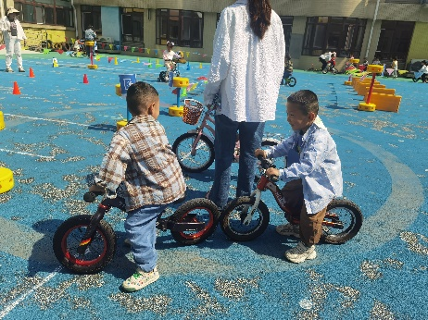 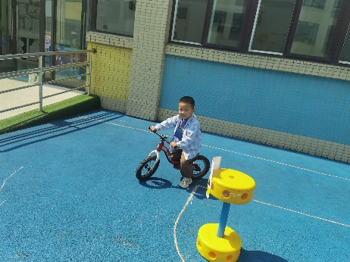

**「日常生活观察」**

|  |  |  |  |  |  |  |  |  |
| --- | --- | --- | --- | --- | --- | --- | --- | --- |
| **序号** | **姓名** | **入园情绪** | **早点** | **午餐** | | | **午睡** | **午点** |
| **饭** | **菜** | **汤** |
| 1 | 方张羽 | √ | √ | √ | ⭕ | √ | √ | ⭕ |
| 2 | 王韵涵 | √ | √ | √ | √ | √ | √ | √ |
| 3 | 杨子熠 | √ | √ | ⭕ | ⭕ | √ | √ | ⭕ |
| 4 | 程桢雯 | √ | √ | √ | ⭕ | √ | √ | √ |
| 5 | 林清姝 | √ | √ | √ | √ | √ | √ | √ |
| 6 | 南羽晞 | √ | √ | √ | √ | √ | √ | √ |
| 7 | 郭慕芸 | √ | √ | √ | √ | √ | √ | √ |
| 8 | 马筱萌 | 请假 |  |  |  |  |  |  |
| 9 | 许晨依 | √ | √ | ⭕ | ⭕ | √ | √ | ⭕ |
| 10 | 韩泽霖 | √ | √ | √ | ⭕ | √ | √ | √ |
| 11 | 任俊晟 | √ | √ | √ | √ | √ | √ | √ |
| 12 | 顾宇浩 | √ | √ | √ | √ | √ | √ | √ |
| 13 | 魏书宇 | √ | √ | √ | √ | √ | √ | √ |
| 14 | 冯逸凡 | √ | √ | √ | √ | √ | √ | √ |
| 15 | 鞠奕鸿 | √ | √ | √ | ⭕ | √ | √ | ⭕ |
| 16 | 徐佑恒 | √ | √ | √ | √ | √ | √ | √ |
| 17 | 庄溢 | √ | √ | ⭕ | ⭕ | √ | √ | √ |
| 18 | 赵天睿 | √ | √ | √ | √ | √ | √ | √ |
| 19 | 朱圣庆 | √ | √ | √ | √ | √ | √ | √ |
| 20 | 李宇航 | √ | √ | √ | ⭕ | √ | √ | √ |

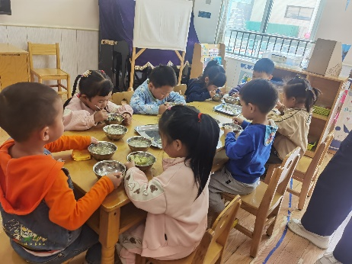 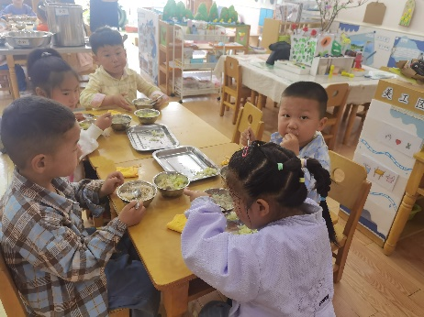 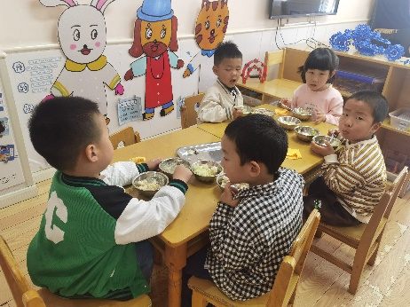

**「温馨提示」**

1. 今天小朋友们参加了考驾照活动，他们积极参与，都获得了印章，取得了属于自己的驾照！你们真棒！